|  |  |
| --- | --- |
|  |  |

**ПЛАН ЗАСТРОЙКИ**

**по компетенции**

**«ПРОИЗВОДСТВО МЯСНЫХ ПРОДУКТОВ»**

**Итогового (межрегионального) этапа Чемпионата по профессиональному мастерству «Профессионалы»**

2025 г.

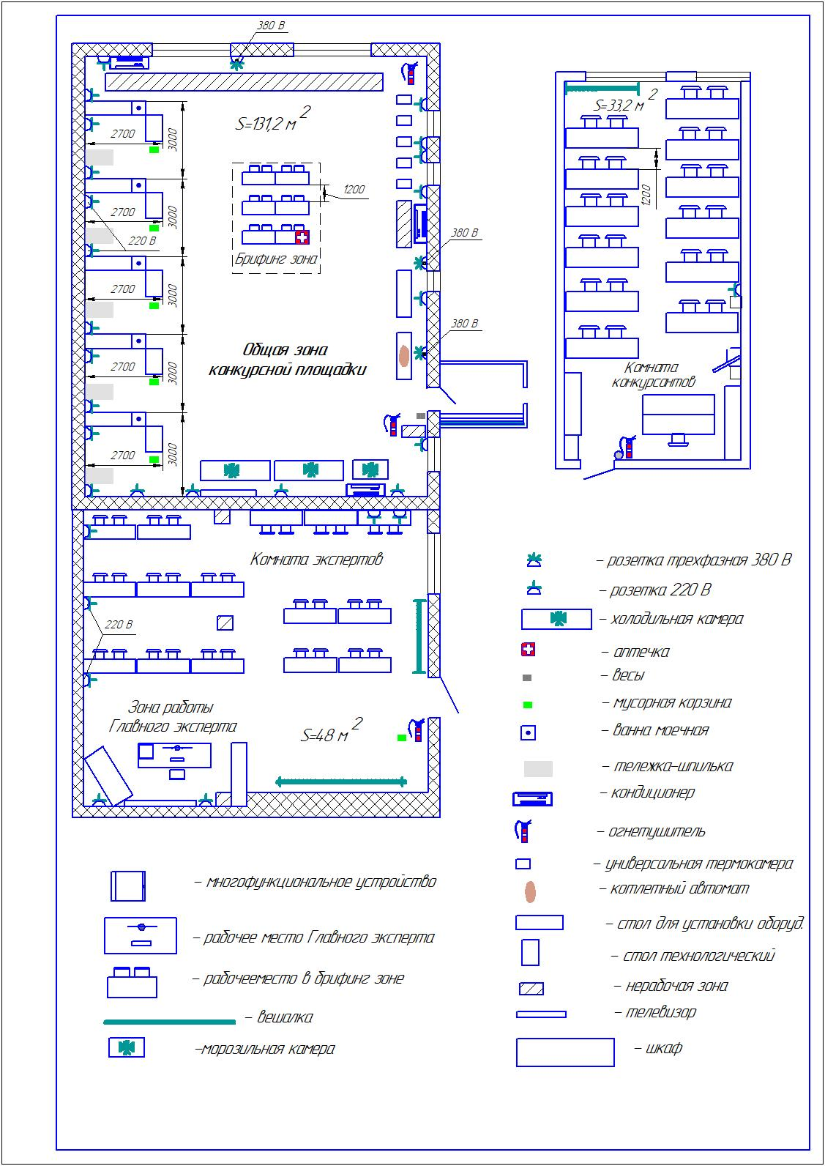

При выполнении конкурсного задания площадь рабочего места должна быть не менее 8 м2.

Комната участников находится за пределами конкурсной площадки в шаговой доступности.

Комната экспертов и зона работы главного эксперта находится за пределами конкурсной площадки в шаговой доступности.

Термокамеры для выполнения термической обработки изделий расположены вне рабочего места в отдельной зоне.